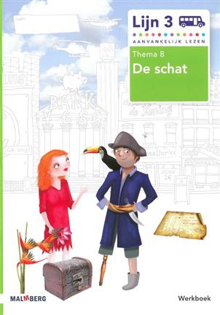
Thema 8 – De schat
Ik kan:
- woorden lezen met twee klankgroepen
dolfijn, prinses
- verkleinwoorden lezen
kleedje, kroontje
- woorden lezen met aai, ooi of oei
haai, kooi, boei
- woorden lezen met eer, oor of eur
beer, boor, deur
